一、选择填空题〔每空1分，共25分〕
1、按照摩擦界面的润滑状态，可将摩擦分为 干摩擦 、 边界摩擦 、液体摩擦 和混合摩擦。
2、已知某三线螺纹中径为9.5mm，螺距为1mm，则螺纹的导程为 3 mm。
3、螺纹连接防松的实质就是防止螺纹副的相对转动。按照防松方法的工作原理可将其分为三类，分别是 摩擦防松 、 机械防松 、和 永久防松 。
4、受轴向工作载荷的紧螺栓连接中，螺栓受到的总拉力F₀与预紧力F′、残余预紧力F〞和工作拉力F之间的关系为 b 。
a、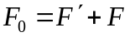 ； b、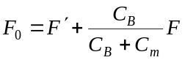 ； c、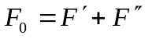 。
5、导向平键的工作面是 键的两侧面 ，导向平键连接的主要失效形式是 工作面的磨损 。
6、V带传动中带工作中最大应力产生在 紧边进入小带轮 处，
其值为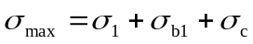。
7、齿轮传动中选取齿宽系数时，一般采用硬齿面齿轮时齿宽系数 b 采用软齿面齿轮时齿宽系数，齿轮相对于轴承对称布置时的齿宽系数 a 齿轮悬臂布置时的齿宽系数。
a、大于； b、小于； c、等于。
8、一减速齿轮传动，主动轮1用45号钢调质，从动轮用45号钢正火，则它们齿面接触应力的关系是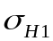 b 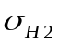, 齿根弯曲应力的关系是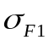 a 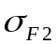。
a、>； b、=； c、<。
9、按国家标准GB/292-1993规定，代号为32208的滚动轴承类型为 圆锥滚子 轴承，其内径为 40 mm，其精度为 P0 级。
10、下列各种联轴器中，属于弹性联轴器的是 d ；属于可移式刚性联轴器的是 a ；属于固定式刚性联轴器的是 b 和 c 。
a. 万向联轴器；b. 凸缘联轴器；c套筒联轴器；d弹性柱销联轴器。
11、联轴器和离合器都是用来实现轴与轴之间的连接，传递运动和动力。但联轴器与离合器的主要区别在于 联轴器需要在停车后才能实现轴与轴的结合或分离，而离合器可使工作中的轴随时实现结合或分离 。

二、问答题〔每题6分、计30分〕
- 分别说明普通螺纹、梯形螺纹的特点和应用场合。
答：普通螺纹自锁性能好，强度高（2分），主要用于连接（1分）。
梯形螺纹效率比矩形螺纹略低，但牙根强度较高，易于对中，磨损后可以补偿（2分）；在螺旋传动中应用最普遍。（1分）

- 分别说明硬齿面闭式齿轮传动和闭式蜗杆传动的主要失效形式与设计准则。
答：硬齿面闭式齿轮传动的主要失效形式是齿根弯曲疲劳折断 (1分) ；其设计准则是按齿根弯曲疲劳强度进行设计，然后校核齿面接触疲劳强度 (2分)。
闭式蜗杆传动的主要失效形式是齿面胶合、点蚀和磨损（1分）；其设计准则是按齿面接触疲劳强度条件计算蜗杆传动的承载能力，在选择许用应力时适当考虑胶合和磨损的影响，同时应进行热平衡计算（2分）。

- 什么是摩擦型带传动中的弹性滑动现象？可否避免？它对带传动有何影响？
答：由带的弹性变形而引起带与带轮之间的相对滑动现象称为弹性滑动(2分)。
弹性滑动是带传动中不可避免的现象（2分）。
它会引起以下后果：①从动轮的圆周速度总是落后于主动轮的圆周速度，并随载荷变化而变化，导致此传动的传动比不准确。②损失一部分能量，降低了传动效率，会使带的温度升高，并引起传动带磨损。（2分）

- 齿轮传动中的载荷系数K为四个系数的乘积，K=K_{A}K_{V}K_{β}K_{α}，分别说明K_{V}和K_{β}的名称及引入该系数是为了考虑哪些方面的影响。
答：动载系数（1分）K_{υ}考虑由于齿轮制造精度、运转速度等轮齿内部因素引起的附加动载荷影响系数（2分）

齿向载荷分布系数（1分）K_{β}考虑沿齿宽方向载荷分布不均匀对轮齿应力的影响系数（2分）

5、写出一维流体动压基本方程（雷诺方程）并利用该方程说明形成流体动压润滑的必要条件。
答：一维流体动压基本方程：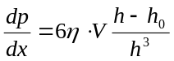 （3分）
形成流体动压力的必要条件是：
①流体必须流经收敛形间隙，入口处h>h0，dp/dx>0，压力逐渐增大，出口处h<h0，dp/dx<0，压力逐渐减小； （1分）
②流体必须有足够的速度，V≠0； （1分）
③流体必须是粘性流体，η≠0。 （1分）
三、分析计算题（共25分）
1、在图示电动绞车系统中，件1和2均为斜齿圆柱齿轮，件3为蜗杆，件4为蜗轮。已知蜗轮蜗杆均为右旋，并且设计时Ⅱ轴上的齿轮2与蜗杆3的轴向力能够相互抵消一部分，试回答下列问题(共16分)：
①齿轮1的轮齿螺旋线方向是 旋。（2分）
②在图中用箭头表示出重物上升时齿轮1和齿轮2的转动方向以及齿轮2在节点A所受的轴向力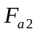的方向。（4分）
③重物上升时，在节点B处画出蜗杆3所受的轴向力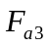、圆周力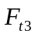和径向力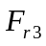的方向，在节点B处画出蜗轮4所受的圆周力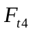的方向。（4分）
④若起重量W=50000N，蜗杆头数z₃=2，蜗杆分度圆直径d₃=100mm，蜗轮齿数z₄=60，模数m=5，卷筒直径D=300mm，传动效率η=0.75。试求节点B处F_{a3}和F_{a4}的大小。（6分）
齿轮1
齿轮2
Ⅰ
Ⅱ
·
电动机
×
×
A
·
蜗杆3
蜗轮4
W
B
F_{t4}
F_{a3}
F_{a2}
n₁
n₂
F_{r3}
×
F_{t3}
答：
①左旋（2分）。
②齿轮1、齿轮2的转动方向的方向如图所示(2分)，的方向如图所示(2分)。
③各分力方向如图所示。（4分）
④ (3分)
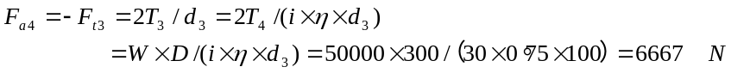 (3分)
2、如图所示，某轴由一对7209 AC轴承支承，轴承采用面对面安装形式。已知两轴承径向载荷分别为F_{r1}=3000N，F_{r2}=4000N，轴上作用有轴向外载荷A=1800N。载荷平稳，在室温下工作，转速n=1000r/min。该轴承额定动载荷C=29800N，内部轴向力S=0.4Fr，e=0.68，当量动载荷系数如下表所示。试计算此对轴承的使用寿命。（9分）
Fa/Fr>e |  | Fa/Fr≤e
X | Y | X | Y
0.41 | 0.87 | 1 | 0

答：内部轴向力方向如图所示 （2分），
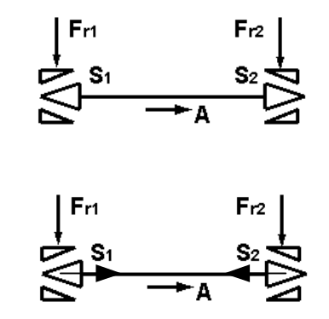
S₁=0.4F_{r1}=1200N (0.5分)
S₂=0.4F_{r2}=1600N (0.5分)
因为A+S₁>S₂ 故 F_{a1}=S₁=1200N (1分)
F_{a2}=S₁+A=3000N (1分)
比较两轴承受力，只需校核轴承2。
F_{a2}/F_{r2}=0.75>e (1分)
P=XF_{r2}+YF_{a2}
=0.41*4000+0.87*3000=4250N (1分)
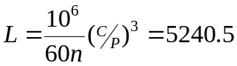 h (2分)

